上海统一星巴克实习生见习经理职位说明
招聘职位：实习生见习经理
岗位职责：
1、 熟练操作门市各类营运岗位工作内容，为顾客提供良好的星巴克体验。
2、 接受系统的门市营运培训，掌握门市营运管理流程，晋升目标为6-12个月晋升为值班主管。
个人未来发展：
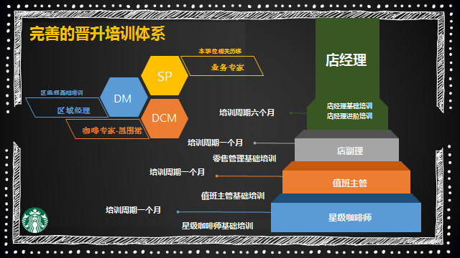
实习薪资及福利:
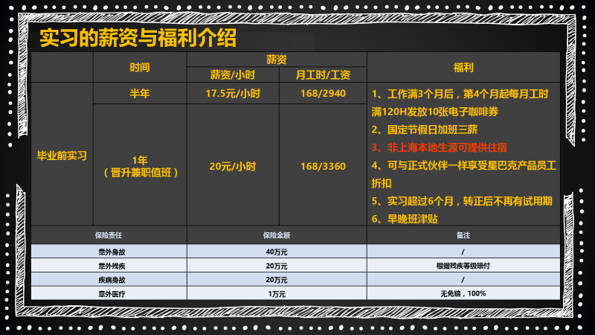
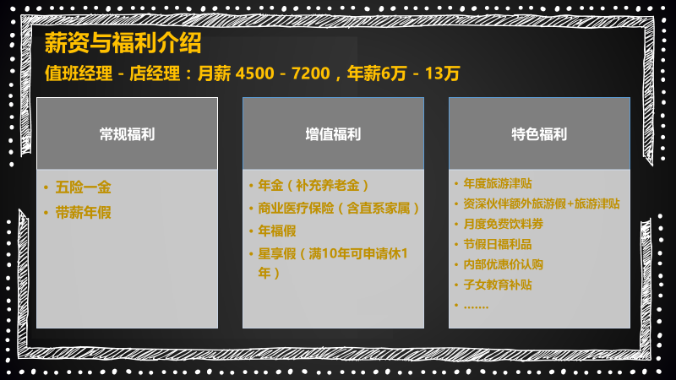
HR联系方式： Eleven 13816923697

